מה בעיקר אומרת התמונה?
תכנון ועיצוב הפעילות: אמיר בנג'ו
בפעילות זו תנתחו תמונה על פי הפרטים המופיעים בה ועל פי הידע הקודם שלכם ותסמנו את הפרטים החשובים בתמונה (מילות המפתח) שיעזרו לכם להבין מה קורה בתמונה.

לפניך תמונה שמתארת מצב מסוים.
נתח את התמונה על פי ההוראות שלמטה.

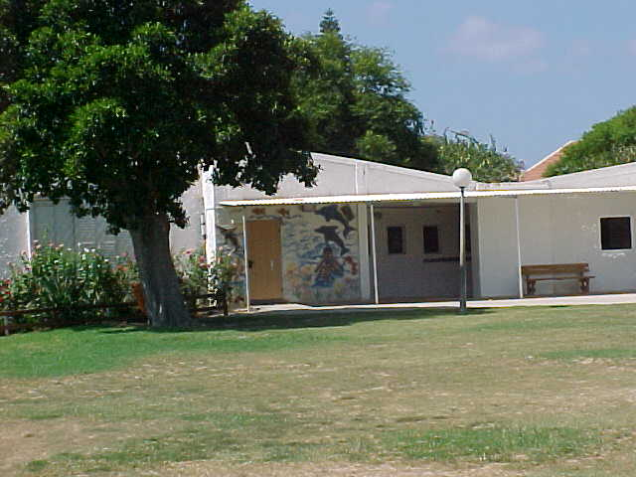

Hi!

מה אני רואה בתמונה? (רשום את כל הפרטים המופיעים בתמונה)

מה אני מבין?
(כתוב מה דעתך קורה בתמונה)

איך אני יודע?
(הסתמך על הידע הקודם שלך)

חזור אל הפרטים שכתבת על התמונה והדגש בצבע את כל הפרטים החשובים (מילות המפתח) שעזרו לך להבין מה קורה בתמונה. (השתמש בפקודת האר )

לאחר שניתחת את התמונה תן לה כותרת מתאימה (כתוב את הכותרת בפס הירוק מעל התמונה).

